ΟΔΗΓΙΕΣ ΧΡΗΣΗΣ ΤΗΣ ΕΦΑΡΜΟΓΗΣ

Η Εφαρμογή μας χρησιμοποιείται από φοιτητές και καθηγητές του πανεπιστημίου Θεσσαλίας. Έχει πρόσβαση σε τρία (3) τμήματα του ΠΘ τα οποία προσφέρουν από είκοσι(20) μαθήματα το κάθε ένα και απασχολούν από πέντε (5) καθηγητές . Η εφαρμογή διαθέτει login και sign up page , όπου οι φοιτητές μπορούν να φτιάξουν ένα account ή να συνδεθούν με ένα ήδη υπάρχον account. Αφού συνδεθούν , η εφαρμογή κρατάει τα δεδομένα τους έτσι ώστε όταν την ανοίξουν ξανά , να μην χρειαστεί να κάνουν log in.

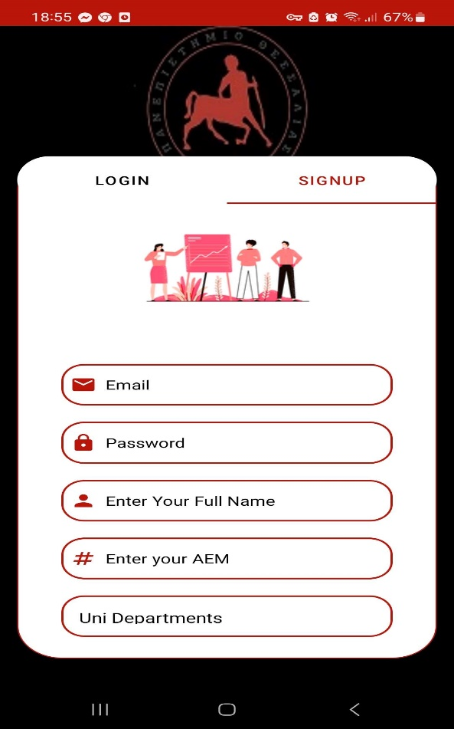 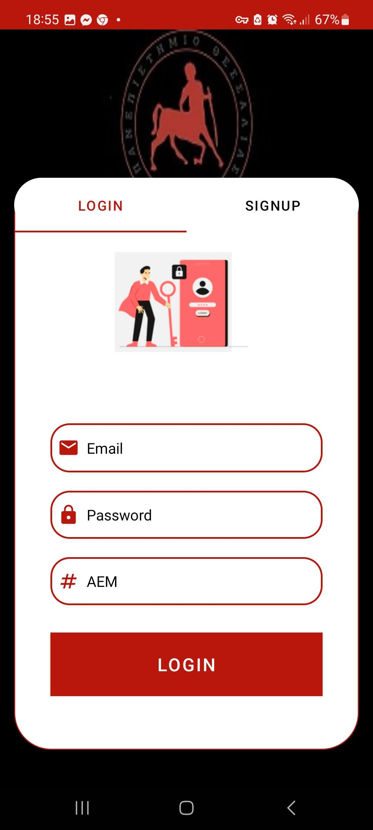

Στην αρχική οθόνη υπάρχει το κουμπί home όπου περιέχονται οι βασικές λειτουργίες και τα κουμπιά Students , Teachers που εάν πατηθούν από τον φοιτητή , εμφανίζονται τα στοιχεία όλων των φοιτητών και καθηγητών αντίστοιχα που έχουν εγγραφεί στην εφαρμογή.

Ο αριθμός των καθηγητών είναι σταθερός και δεν μπορεί κάποιος να φτιάξει account με δικαιώματα καθηγητή. Τα ΑΕΜ των φοιτητών ξεκινούν με 0 και των καθηγητών με 1. Όταν ένας φοιτητής μπαίνει για πρώτη φορά στην εφαρμογή , πατώντας το κουμπί “My Courses” μπορεί να εγγραφεί σε πέντε (5) από τα μαθήματα που προσφέρονται στο τμήμα φοίτησής του. Μετά την εγγραφή του , εάν ξαναπατήσει το κουμπί μπορεί να δει τα μαθήματα που επέλεξε και τους καθηγητές που τα διδάσκουν , ενώ δεν μπορεί να αλλάξει τα μαθήματα που επέλεξε ,εάν δεν επικοινωνήσει με την γραμματεία του τμήματος (εμάς ).

Πατώντας το κουμπί “Account Settings” έχει τις επιλογές να αλλάξει το όνομα και το email του αρκεί το καινούργιο email που θα χρησιμοποιήσει να μην χρησιμοποιείται από κάποιον άλλο χρήστη. Μπορεί επίσης να αλλάξει το password του, να κάνει logout και να σβήσει το account του αν επιθυμεί. Τα accounts των καθηγητών δεν σβήνονται χρειάζεται επικοινωνία με τη γραμματεία (εμάς). Τέλος αν πατήσει το κουμπί My Grades βλέπει τη βαθμολογία που έχει πάρει στα μαθήματα που επέλεξε. Αν τα μαθήματα δεν έχουν βαθμολογηθεί ακόμα ο πίνακας με τις βαθμολογίες είναι άδειος.

Η αρχική οθόνη του καθηγητή έχει τα κουμπιά My Courses/ My Students και τα Account Settings που είναι τα ίδια με των φοιτητών. Στο κουμπί My Courses/ My Students ο καθηγητής βλέπει ποιοι μαθητές έχουν εγγραφεί στα μαθήματα του και σε ποιο μάθημα έχουν εγγραφεί και του δίνεται η δυνατότητα να τους βαθμολογήσει με κλίμακα από 0-10.

